董事会
总经理
副总经理
支持部
IT组
人力资源
行政后勤
企划等

市场部
大客户中心
营销中心(组)
运营部
流程体系管理
片区管理
专项管理
财务部
资金管理
销售财务
成本管理
预算管理

分公司
分公司
分公司
分公司
QR部（品质与风险）
品质
安全
稽查、监查
呼叫中心

管委会

图1-1 安得物流公司现有组织结构图
工作人员
开始
接收入仓单
订单录入
审查入仓单
查询订单
仓位安排、入仓
执行订单
存货管理
存货查询
拣货、出仓
执行订单
回库处理
装车
交付结算
结束
发现不合格品
装卸工
仓管员
仓管员
没有不合格品
管理流程
订单操作
图4－2 仓库订单管理流程

工作人员
管理流程
订单操作
开始
接收货运订单
审查货运订单
运力调度
制定配载方案
运送货物
在途跟踪
交付结算
订单录入
查询订单
处理订单
运输计划
执行运单
查询运单
结束
客服人员
调度人员
驾驶员
客服人员
图4－3 运输订单管理流程

入库管理
安排仓位
核对入库数量、登记
装卸、堆放
库存管理
检查成品、设备
仓库维护
仓库运作
数据处理
货物出库
出库货物数量确认
装卸、堆放
发放货物
出库单据保存、归档
出库管理
图4－4 仓库管理流程
①
②
⑥
③
④

图4－5 运输管理流程
①
订单(客户)管理
客户
运输计划管理
代运管理
运输路线规划
订单整合
装车计划
车辆调度管理
装车管理
车辆发运
车辆发送指示
车辆发送记录
在途监控
途中装车记录
订单状态查询
事故处理
运输签收管理
运输费用登记
车辆接受登记
运输结果确认
业务员
电话 传真
②
③
⑥
⑤
④
多车倒转
不超载
超载
仓库提货

客户发出订单
订单品种/数量/交货时间和要求
订单处理（库存量分配和拣选作业）
拣选作业指示单
配送调度安排
装载作业

运输

交货装卸

结束

图4－6 配送管理流程

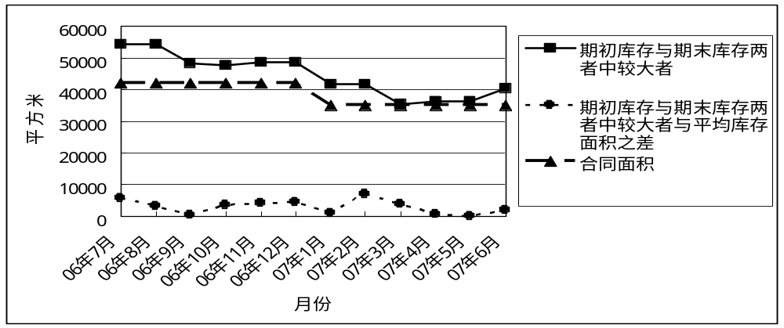
图4－7 每月所需最大库存面积

运输
信息部
（信息处理中心）
仓库作业
入库作业
库内作业
出库作业
运输
外包管理
自营
外包
仓储模式决策
订单处理
验收

卸货
货物是否有条形码
生成条形码
生成货位号
搬运、堆垛等作业
入库交接手续、建档、建账
N
Y
核单备货
复核
包装
点交
登账
清理
发运
库存管理
盘点
资料维护
库存查询
库存报表
储位调整
客户
客户关系管理
客户信息系统对接
物流
信息流
仓储绩效评估
图4－8 重组后的仓储流程
卸货
上板
平移
堆码
2人
2人
2人
车上
移动
库内
500台/60分钟
装车
卸货
平移
转板
2人
2人
2人
车上
移动
库内
500台/70分钟
入库
出库
图4－9 目前安得Y分公司仓库装卸流程图

运输车辆装卸停泊车位
叉车作业通道

7
8
9

6
5
4

3
2
1

叉车作业路径
图4－10 拣货区布局图

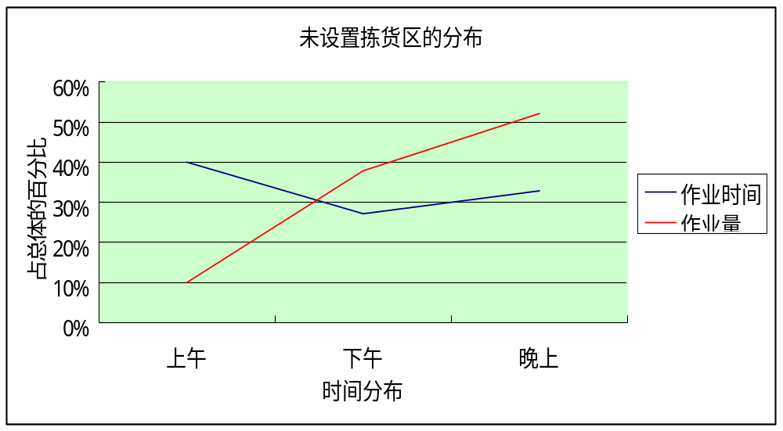
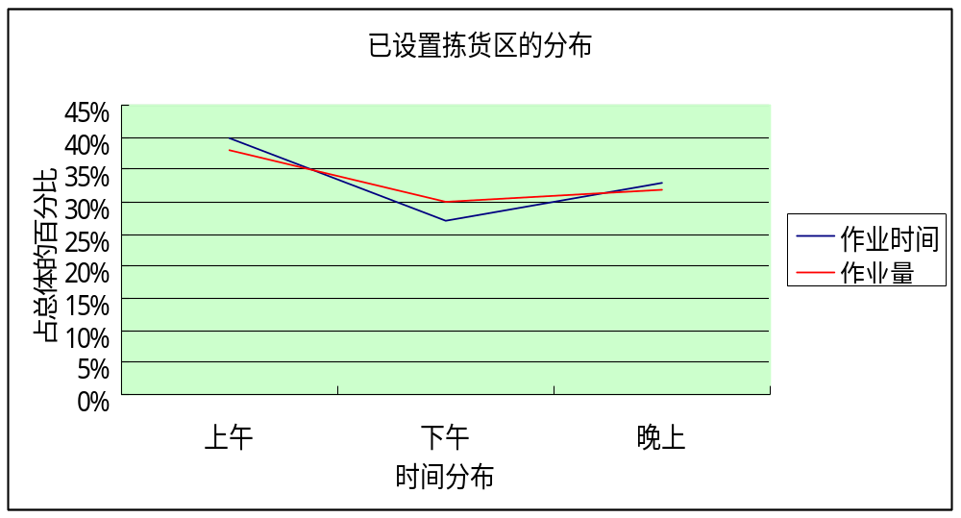
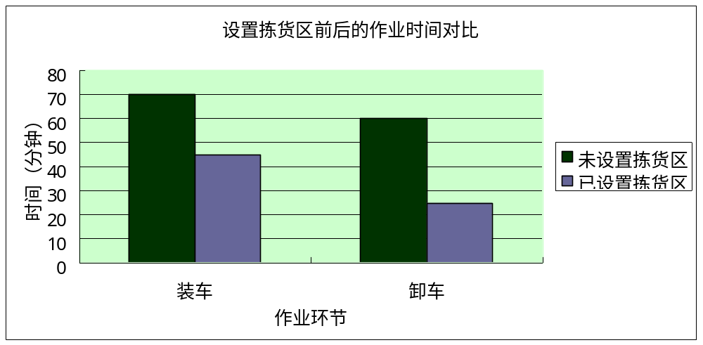
图4－11 设置拣货区前后作业时间和作业量的对比图
入库作业区
出库作业区
拣货区
拣货区
拣货区
拣货区
加工区
加工区

图4－12 仓库的作业空间布置

客户
C1
安得仓库
C3
货物维护
C4
进入库管理
C5
货物查询
仓库记录
出入库记录
货物管理
发货订单及验收
出入库要求及货物分拣
出入库信息

图4－13 仓库内信息流图

绩效管理
定价系统
图4－14 运输流程重组后的流程
装车管理
车辆发送记录
业务员
报价
车辆调度管理
多车倒转
不超载
超载
仓库提货
GPS系统全程监控、调度车辆

③
②
公路运输
电话、传真、网络
N
Y
定价 系统
订单(客户)管理
客户
运输计划管理
代运管理
运输方式选择
运输线路计划
订单整合
车辆发送指示
在途监控
途中装车记录
订单状态查询
事故处理
运输签收管理
运输费用登记
车辆接受登记
运输结果确认
在线查询定价
是否满意
调整报价
海运、铁路
多式
联运
①
④
紧急下订单
⑤
⑥
⑦
电话、传真
车辆发运

F客户
（中山市）
G客户
（英德市）
公路运输
公路运输
京九铁路（河源站）
铁路运输
京九铁路（江西省内赣州、吉安、南昌、九江）
图4—15 W分公司解决方案

1．接收订单
2．订单处理
3．接运
4．验收
5．验收入库
6．1检测托盘入库
6．2托盘货架入库
7．存储管理
7．1盘点
7．2货位移动
8．库存管理
9．分拣区补货
10．批量拣选
11．订单拣选
12．出货分拣
11．1整箱
11．2拆零
13．理货
14．检查/包装/贴标签
15．理货
16．发货
17．装车
18．配送
19．验收
20．客户货品上架入库
22．差异处理
23．接受退货与转运
24．向供应商退货
21．退货
25．回库处理
26．报废处理
图4－17 配送流程重组后的流程

构造组织
图4－19 安得管理库存流程
定义项目
计划
控制
处理项目
定义组织和子库存
定义业务原则
成本
种类
状态
时间
订货原则
安全库存
生成需求
客户
销售情况（预测）
ABC管理分析
实物盘点
生成取货需求
执行合同
检查可供货量
计划和保留存货
拣货
发货
退货

P分公司
第一步骤：客户传输客户仓库的结余库存量与出货量等信息至P分公司。
客户
第二步骤：P分公司收到信息后首先确认信息的有效性，如资料是否完整、是否重复等，然后将没有约定进行安得管理库存的货物资料分离出来，如正在促销的商品，最后将剩余的信息合并于系统的销售预测资料中。
第三步骤：P分公司依据客户的安全库存量、预测系统提供的预测需求量以及产品配送前置时间等信息，计算出最初的建议订单（可以使用VIM系统），包括建议的订购产品品项以及订购量。

第四步骤：P分公司依据建议订单，查询内部系统确认实际库存量，进一步修正建议订单为实际可以出货量的订单，同时P分公司可以选择锁定库存以避免其它通路或部门于VMI流程尚未决定出货前先行调用库存。产生修正后订单后传送给客户销售点。

第五步骤：客户仓库收到修正订单后，依据本身的经验与相关的信息进行订单的核对与修改，确认后回复P分公司。

第六步骤：P分公司收到客户的确认订单后，则依订单进行出货作业，当客户要求P分公司提供实际的出货信息，P分公司同时做出出货信息的回传。

第七步骤：客户于客户仓库验收产品入库，P分公司也可以先行提供出货信息，有能力的客户可以使用电子方式扫瞄核对入库。

图4-20 具体作业流程
图5－1 组织结构框架
董事会
管委会
总经理
副总经理
北方区
分公司总经理
华南区
分公司总经理
华东区
分公司总经理
中西部
分公司总经理
IT主管
支持部
人力资源管理
行政后勤
企划
信息部
信息系统开发
信息系统维护
信息系统更新
信息处理中心
市场部
客户关系管理中心
营销中心
供应商管理
运营部
流程体系管理
仓储管理
运输管理
订单管理等
QR部
品质
安全
稽查监查
客服中心
HR主管
市场主管
营运主管
QR主管
财务部
资金管理
销售财务
成本管理
预算管理等
财务主管

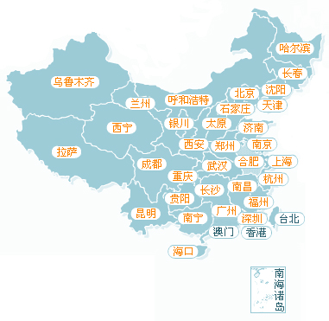
图6－1 中国地图－东、中、西部示意图
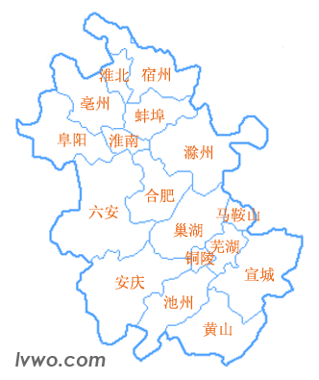
图6-4 安徽省行政图
图片来源：http://www.lvwo.com/map/qh/5505.html
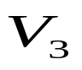
图6-6 配送路线示意图

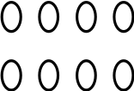

图a 存货合并
图b 车辆配载能力合并

货物的不同来源地
货物的目的地
不同来源地的货物
转运中心
图c 转运点合并

图a 存货合并
图b 车辆配载能力合并

图6－7 合并运送策略
图8-2 安得公司信息系统功能划分图
决策层
作业层
客户层
管理层
决策支持系统
定价决策系统
合同管理系统
人力资源系统
财务系统
接口系统
保险管理系统
订单管理系统
呼叫中心
仓储管理系统
电子商务系统
运输管理系统
配送管理系统

服务展示
服务选择
服务下单
客户档案
货物档案
订单档案
有问题
无问题
服务项目
服务统计
决策支持接口
客户
合同签订
订单审核
客户管理
客服部门，
运输部门，
存货部门，
财务部门…
交易合同
任务分解
交易合同管理
单据传送
订单查询
拣货单
订车单
加工单
……
存货管理
运输管理
加工管理
……
子任务说明
流程实例
图8-3 订单管理业务流程图
分店信息
订车处理
车辆调度
订单生成
客户管理
订车单
运输资源
车辆信息
GPS
货箱清单
关键点处理
配装计算
路线选择
加工单
托运单
提货单
仓储管理
运输查询
关键点信息
配载方案
推荐路线
地图信息
交通状况
图8-5 运输管理流程图

图8-6 运输管理功能结构
运输管理
线路选择
单证生成
车辆调度
订车处理
配载计算
关键点处理
运输查询

注：实线为入仓操作，虚线为出仓操作
图8-7 仓储管理业务流程图
入仓作业单
租赁信息
仓位分配
仓位信息
租赁管理
货物登记
仓位核认
存货信息
拣货标签
选货单
提货单

供应商或仓库
进 货
送 货
运输系统
客 户
图8-9配送管理信息系统逻辑图
配 装
分 类
包 装
拣 取
存 储
入 库
验 收
接收订单
储存系统
订单信息
配货系统
订单系统
用户
图8-10 决策支持系统组成的框架
数据库DB

方法库MEB
数据库管理系统DBMS
模型库MB
方法库管理系统MEBMS
对话生成管理系统DGMS
模型库管理系统MBMS
终端显示器

阶段 | 活动
1.识别你的客户 | 将更多的客户名输入到数据库中
1.识别你的客户 | 尽可能采集客户所有的相关信息
1.识别你的客户 | 验证并更新客户信息，删除过时信息
2.对客户进行差异分析 | 识别公司的VIP客户
2.对客户进行差异分析 | 寻找哪些客户导致了公司高成本？并查看该客户给安得带来的利润有多少，若利润太低，则争取增加该企业的业务量，或根据客户需求开发更多的增值业务
2.对客户进行差异分析 | 公司本年度最想和哪些企业建立业务关系？选出几个这样的企业，调查分析其需求，审视自身能力，尽力满足客户需求，开展营销工作
2.对客户进行差异分析 | 上年度有哪些客户对公司的产品或服务多次提出了抱怨？列出这些企业的抱怨投诉，逐一解决，年终向该客户汇报一次。
2.对客户进行差异分析 | 去年需求量大的客户，今年的需求量多少？从中找出重点客户，并与之保持良性接触，收集其对安得服务的投诉或建议，优先解决并及时向客户反馈处理结果。不断收集一切相关信息，并输入信息库，不断挖掘客户需求，转型业务量
2.对客户进行差异分析 | 是否有些客户只购买公司的一两种业务，却从竞争对手处订购很多服务？跟客户联系了解安得与其他物流企业的服务差别，并将改进后的情况跟客户汇报
2.对客户进行差异分析 | 根据客户对本公司的价值（如市场花费，服务收入，与本公司有业务往来的年限等），把客户按业务量分为A类：业务量排名前20％；B类：业务量排名前30％；C类：业务量最后50％的客户
3.与客户保持良性接触 | 给自己的客户联系部门打电话，看安得在服务过程中出现的问题
3.与客户保持良性接触 | 给竞争对手的客户联系部门打电话，比较服务水平的不同
3.与客户保持良性接触 | 把客户打来的电话当作是提升服务水平和扩展业务的机会
3.与客户保持良性接触 | 定期测试呼叫中心的处理速度和服务质量
3.与客户保持良性接触 | 对纪录客户信息的电脑文档或文本进行追踪
3.与客户保持良性接触 | 哪些客户给公司带来了更高的价值？与他们更主动的对话
3.与客户保持良性接触 | 通过信息技术的应用，使得客户与公司做生意更方便
3.与客户保持良性接触 | 改善对客户抱怨的处理
4.调查服务以满足每一个客户的需求 | 减少客户服务过程中的纸面工作，节省客户时间和公司资金，推广无纸化办公
4.调查服务以满足每一个客户的需求 | 使发给客户的邮件更具有个性化
4.调查服务以满足每一个客户的需求 | 替客户填写各种表格或文件等费时的工作
4.调查服务以满足每一个客户的需求 | 询问客户，咨询他们希望以怎样的方式，怎样的频率获得安得的信息
4.调查服务以满足每一个客户的需求 | 通过以上资料的整理、与客户交流、投诉反馈，以确定客户真正需求
4.调查服务以满足每一个客户的需求 | 及时征求业务量前20％的客户意见，挖掘其中客户的新需求。
4.调查服务以满足每一个客户的需求 | 争取公司高层对客户关系工作的参与与关注
图10—1 客户管理阶段表
关系部分
识别关系部分变量
描述细分群体特征
关系目标化
客户关系管理战略
增加关系数量
延长关系生命周期
提高关系质量
获取新顾客
赢返流失顾客
识别新细分关系
提高顾客忠诚
交叉销售
增加购买数量
推荐新客户
图10-2 客户关系细分及管理

确认  客户 | 区分客户群体 | 与目标客户互动 | 提供个性化服务 | 客户保留和增加
图10-3 一对一个性化服务步骤
识别安得现有的客户
输入整理客户的资料
区分客户群体
对客户进行
差异分析
对分类后的客户提供一对一的个性化服务
提高关系质提高关系质量
量

逐一改进并向客户汇报

取得客户反馈
增加或减少关系数量

延长关系生命周期
提高关系质量
A类

B类

C类
图10-4 安得客户关系管理标准化流程

图10-5 竞争对手分析模型
未来目标
什么驱使着竞争对手？
存在与各级管理层和多个战略方面
现行战略
竞争对手在做什么和能做什么
该企业现在如何竞争
自身假设
关于自身和产业
竞 争 实 力
强项和弱项
竞争对手反应概貌
竞争对手对其目前地位满意吗
竞争对手将做什么行动或战略转变
竞争对手那里易受攻击
什么将激起竞争对手最强烈和最有效的报复


图10-6 安得企业形象标志

图10-7 安得品牌形象符号系统建立架构设计
基本要素
企业名称——安得
品牌标准字体
品牌标志
品牌专用印刷字体
企业标准色
企业造型、象征图案
安得宣传标语、口号
应用要素
办公及事务用品
日常设备
旗帜、标识牌
建筑外墙
员工衣着制服
车辆装饰
广告
企业展示
消费群体的认可


图10-8 安得仓库形象标志

